Министерство науки и высшего образования Российской Федерации
Федеральное государственное автономное образовательное учреждение
высшего образования
Национальный исследовательский ядерный университет «МИФИ»
Саровский физико-технический институт – филиал НИЯУ МИФИ
Факультет информационный технологий и электроники
Кафедра философии и истории
XХХIV студенческая конференция по гуманитарным и социальным наукам
XIII студенческая онлайн-конференция по социологии
«Ядерный университет и духовное наследие Сарова:
Социология техники: техника как культура»
7 декабря 2022 г.

Э. Бернейс «Пропаганда» (1928г.)

Доклад:
студентов группы ИТ-30
И. Кулешов (руководитель), А. Кузнецова, О. Бузденкова
Преподаватель:
кандидат исторических наук, доцент
О.В. Савченко

Саров-2022
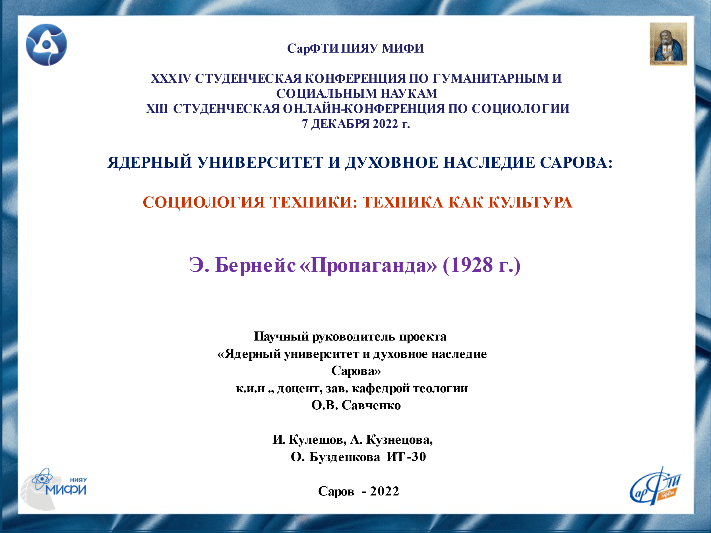
Слайд 1
Добрый день!
Мы представляем доклад по работе Эдварда Бернейса «Пропаганда»
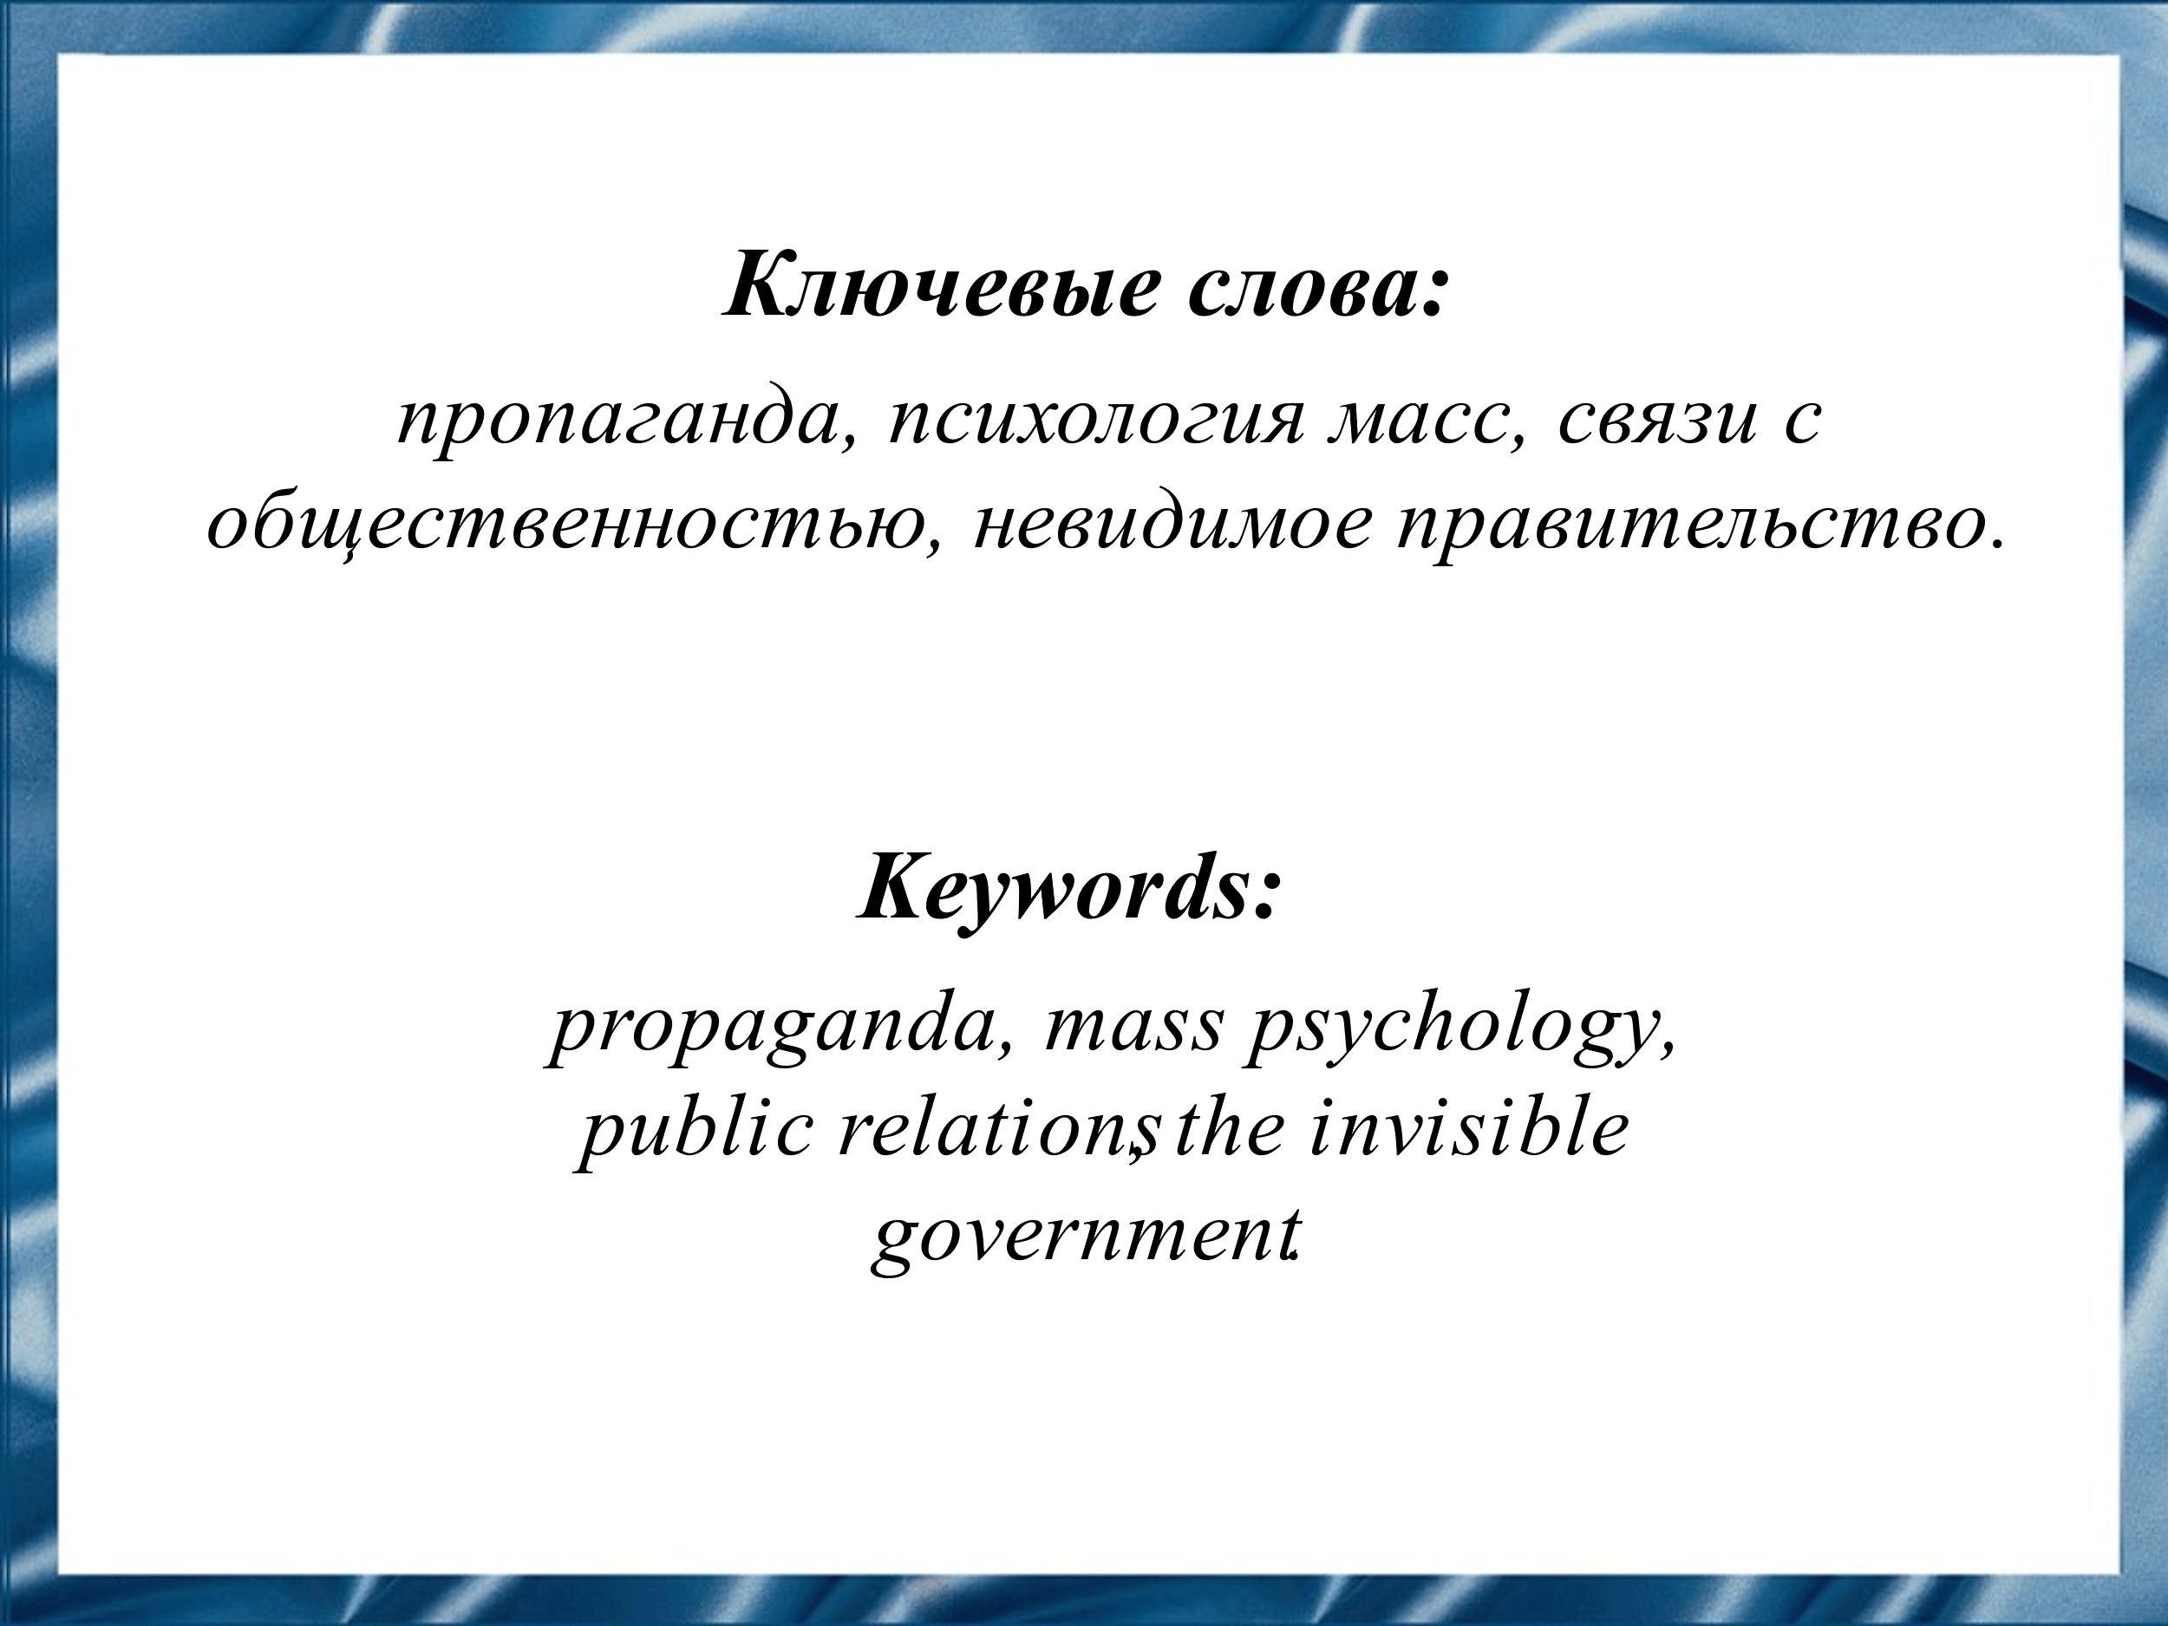
Слайд 2
Эдвард Бернейс в своей книге, вышедшей в 1928г. подчеркнул: «Сознательное и умелое манипулирование упорядоченными привычками и вкусами масс является важной составляющей демократического общества. Современная пропаганда — это последовательная, продолжительная деятельность, направленная на создание или информационное оформление различных событий с целью влияния на отношение масс к предприятию, идее или группе». Данная книга содержит в себе основные элементы теории пропаганды, которые не изменились и по сей день.
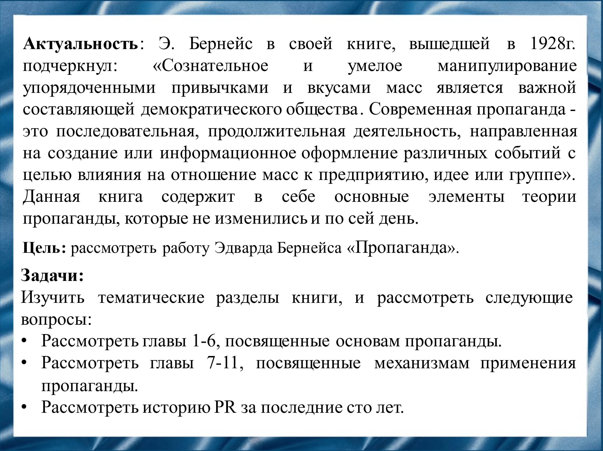
Слайд 3
Наша цель – рассмотреть работу Эдварда Бернейса «Пропаганда».
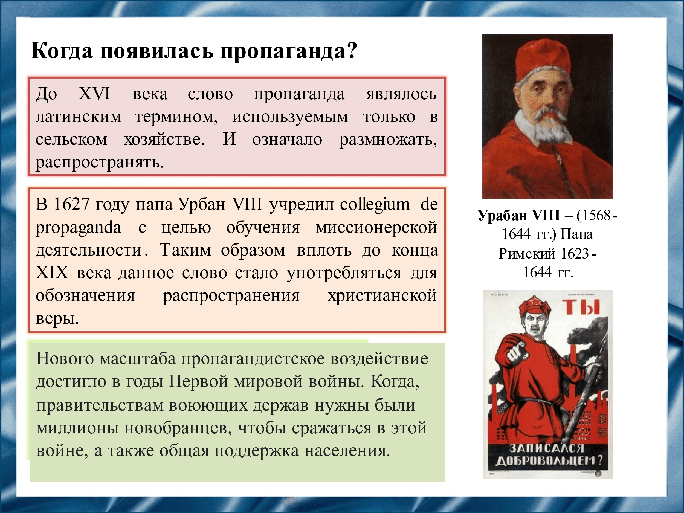
Слайд 4
Для начала мы предлагаем узнать историю слова пропаганда. Изначально, пропаганда — это латинский термин, использовавшийся в сельском хозяйстве, и означает размножать, распространять. Но в 1627 году папа Урбан VIII учредил collegium de propaganda с целью обучения миссионерской деятельности. Таким образом вплоть до конца XIX века данное слово стало употребляться для обозначения распространения христианской веры. Нынешнее значение слова пропаганда приобрело во время Первой мировой войны.
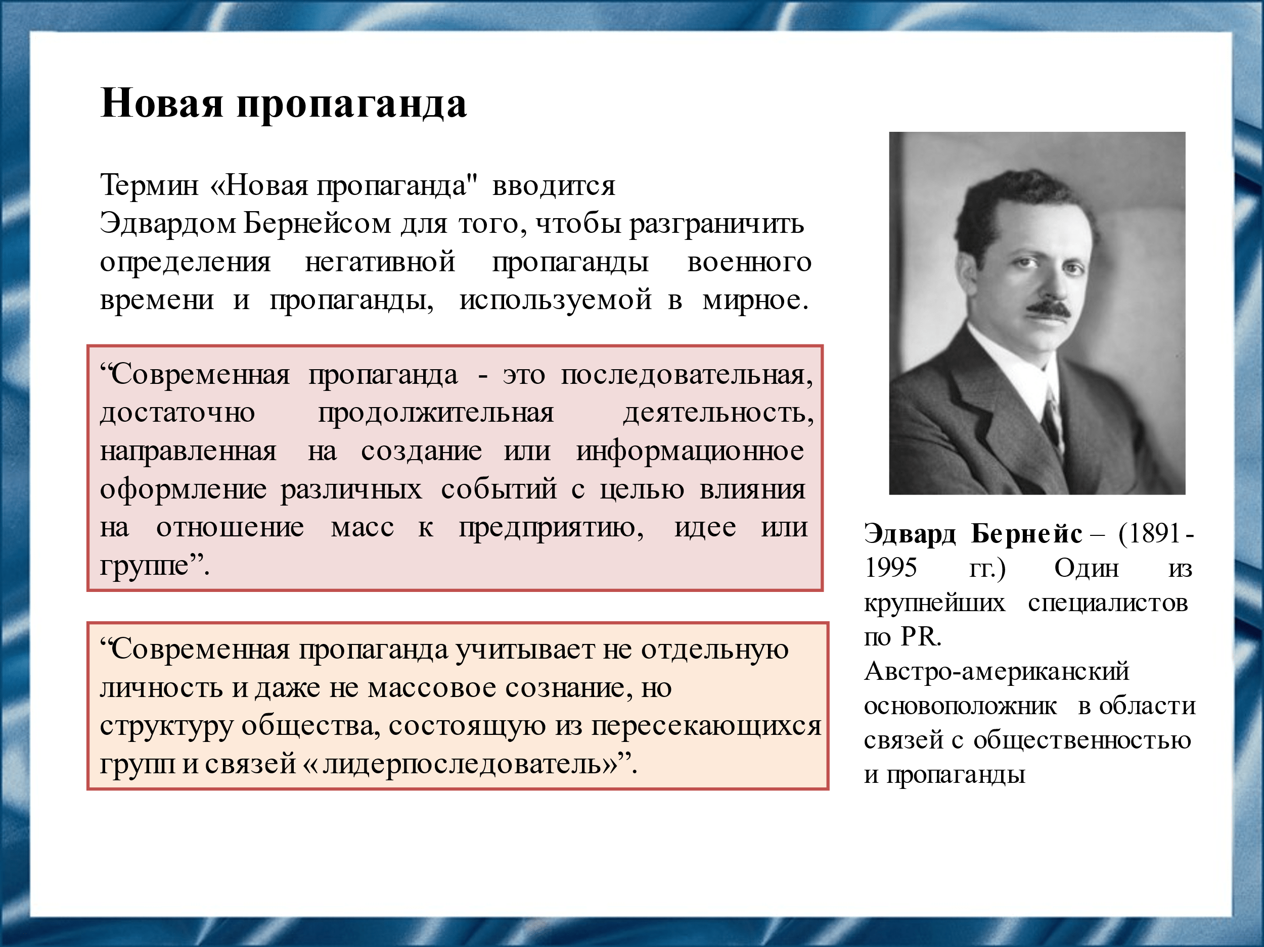
Слайд 5
Одним из первых кто дал определение, а также описал принципы действия «Новой пропаганды» был Эдвард Бернейс. Его книга «Пропаганда» является классическим текстом, который содержит в себе все основные элементы теории пропаганды.
Основный идеей Новой пропаганды является то, что при воздействии на общественность нужно учитывать какие группы ее наполняют и умело воздействовать на лидеров этих групп. Чтобы они в свою очередь продолжали воздействие на остальных ее участников.
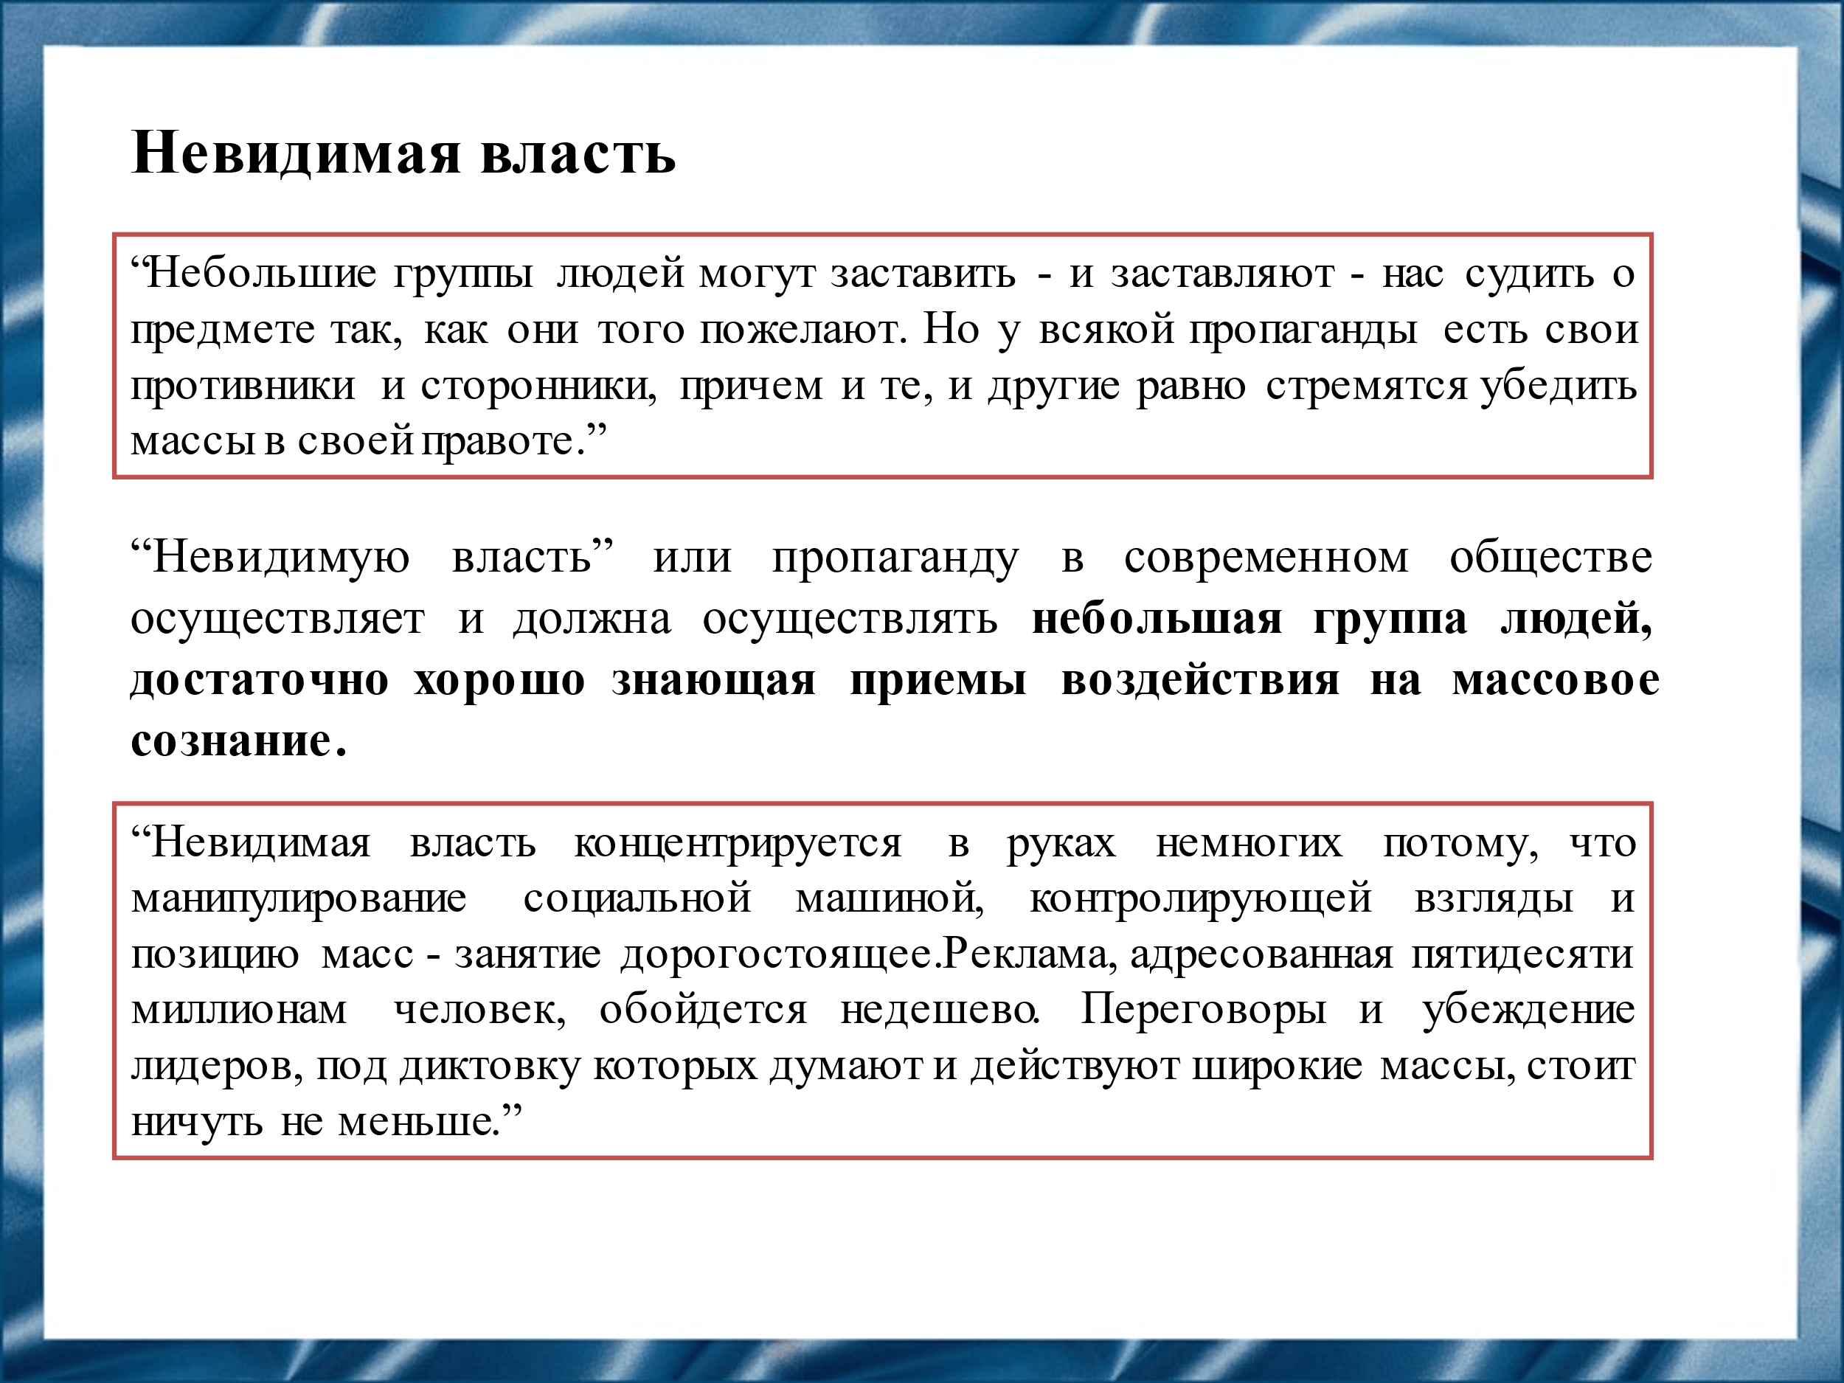
Слайд 6
Согласно Бернейсу подобное постоянное и систематическое использование новой пропаганды необходимо интеллектуальному меньшинству. Именно это активно мыслящее и сочетающее в себе эгоистичные и общественные интересы меньшинство и является так называемой невидимой властью. Узкий круг лиц, которые без нашего ведома вкладывают нам в голову идеи, говорят, кого мы должны уважать, а кого - презирать, какой точки зрения придерживаться. Люди, которые говорят нам, как должен быть обустроен наш дом, что следует подавать на обед, какую одежду носить, каким спортом заниматься и тд.
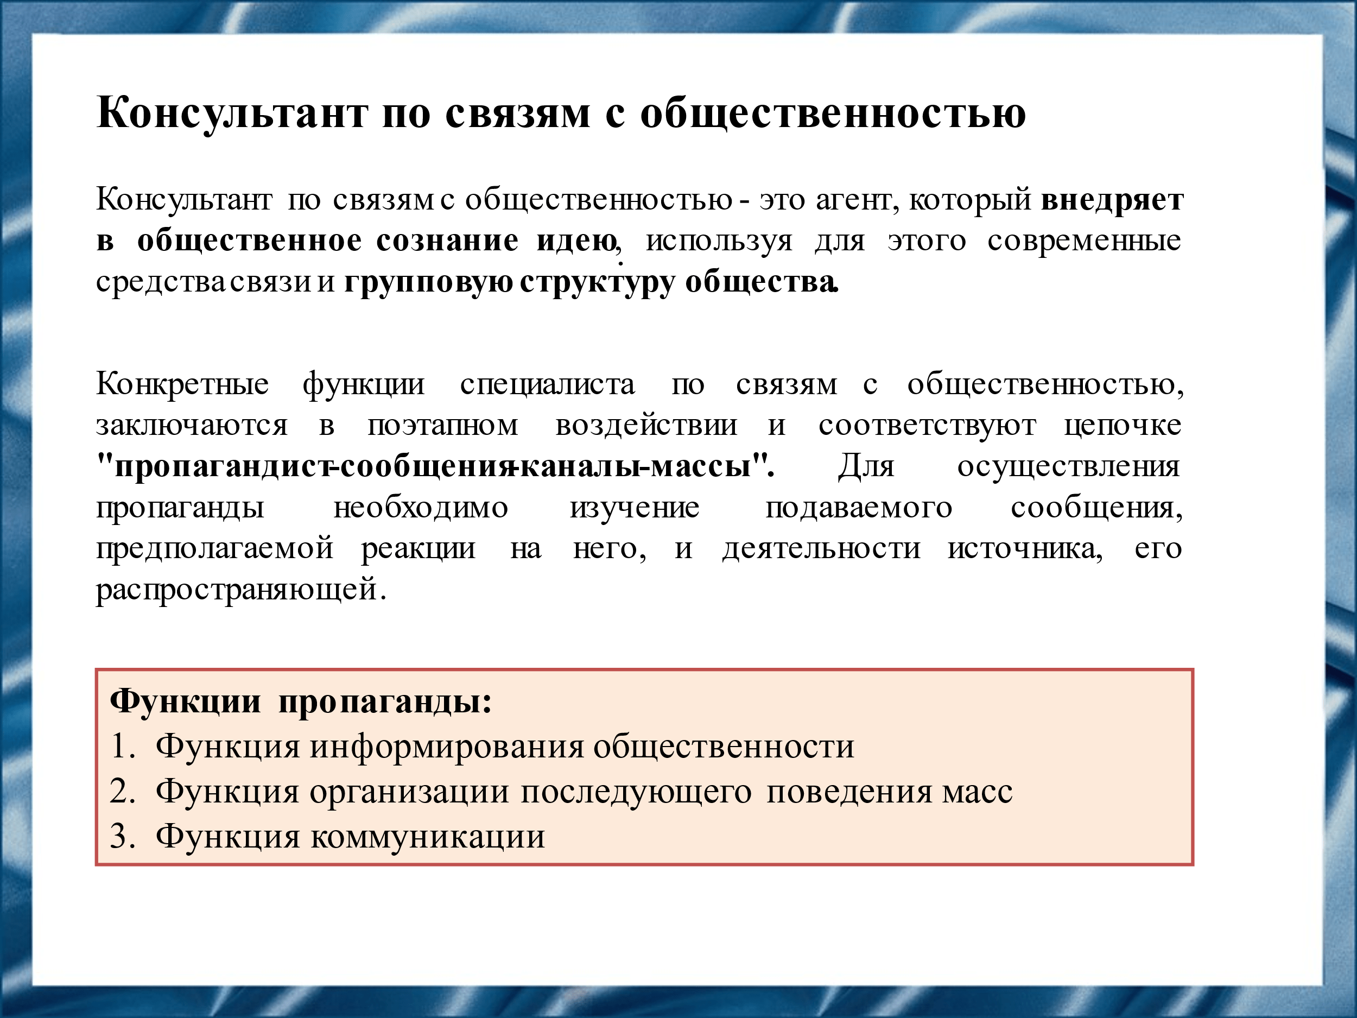
Слайд 7
Новые виды деятельности требуют появления новой номенклатуры. Пропагандист, который специализируется на внушении мнений и идей широким массам, а также на консультировании авторов этих мнений и идей по вопросам, связанным с широкими массами, сегодня известен как «консультант по связям с общественностью».
Таким образом, консультант по связям с общественностью — это агент, который внедряет в общественное сознание идею, используя для этого современные средства связи и групповую структуру общества.
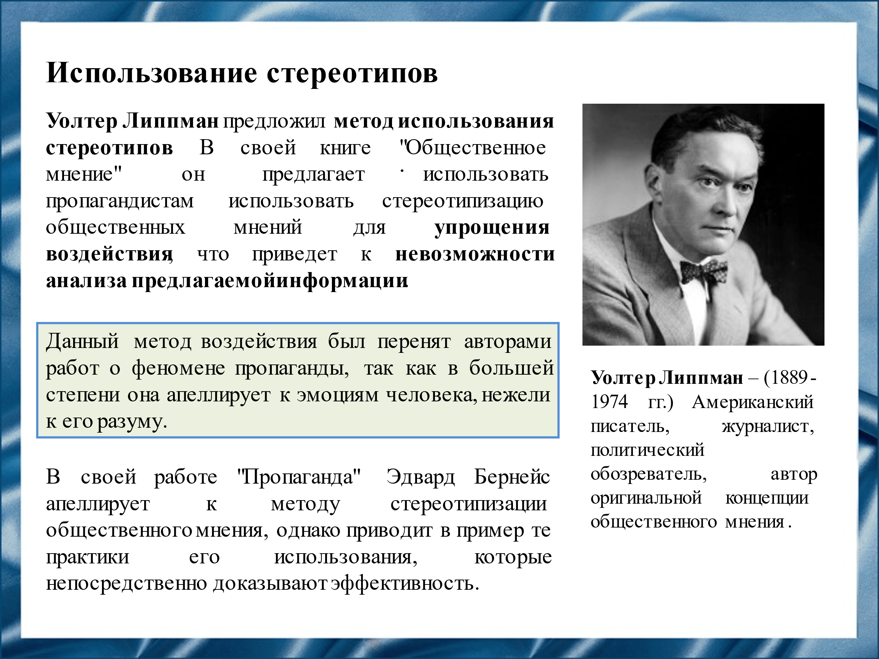
Слайд 8
Рассказывая о пропаганде, нельзя не упомянуть метод использования стереотипов, предложенный Уолтером Липпманом. Основной идеей данного метода является стереотипизация общественных мнений для упрощения воздействия на массы, что приводит к невозможности анализа предлагаемой информации. Таким образом мы по большей части апеллируем к эмоциям человека, нежели к его разуму. Эдвард Бернейс так же использует метод стереотипизации в своей работе, и приводит в пример те практики его использования, которые непосредственно доказывают его эффективность.
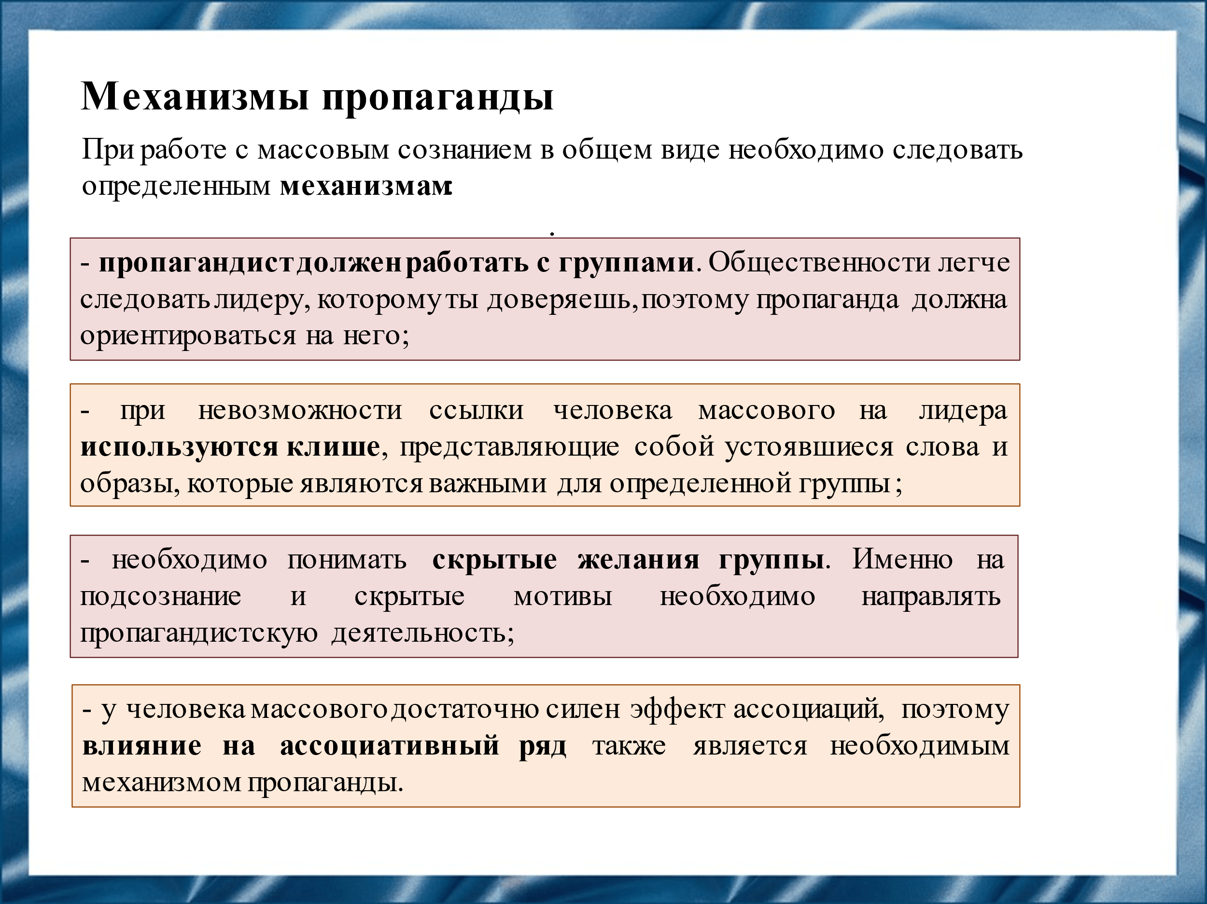
Слайд 9
Сферы, где пропаганда может и должна использоваться, достаточно разнообразны и включают в себя бизнес, политическую сферу, образование, социальное обслуживание, науку и искусство, поэтому механизмы ее использования описываются Бернейсом именно на их примере.
При работе с массовым сознанием в общем виде необходимо следовать определенным механизмам:
- пропагандист должен работать с группами. Общественности легче следовать лидеру, которому ты доверяешь.
- при невозможности ссылки человека массового на лидера используются клише, представляющие собой устоявшиеся слова и образы, которые являются важными для определенной группы;
- необходимо понимать скрытые желания группы. Именно на подсознание и скрытые мотивы необходимо направлять пропагандистскую деятельность;
- у человека массового достаточно силен эффект ассоциаций, поэтому влияние на ассоциативный ряд также является необходимым механизмом пропаганды.
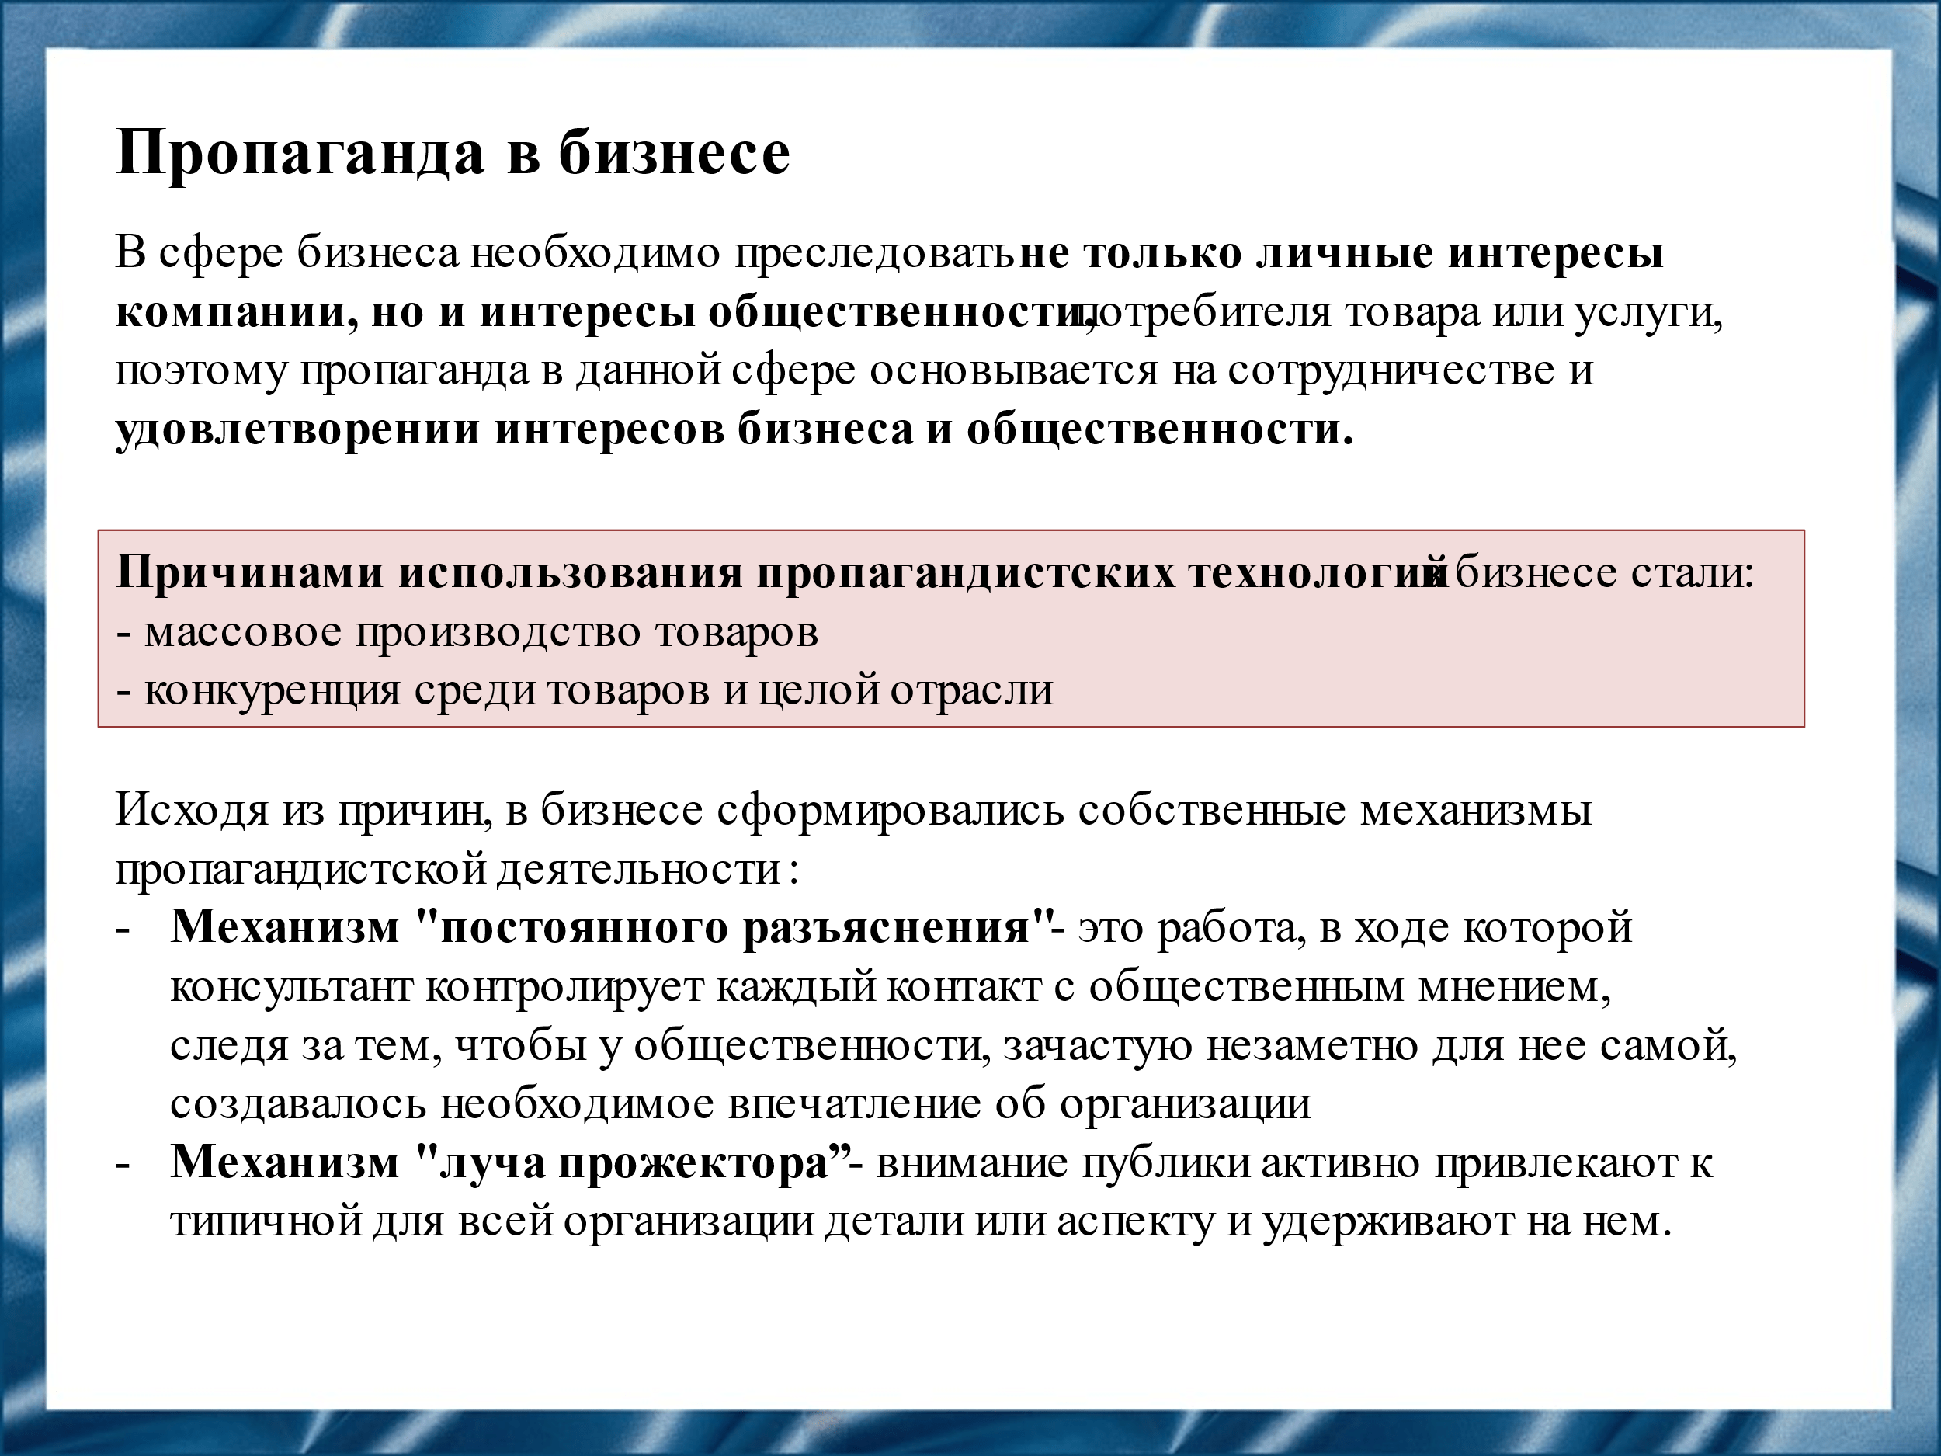
Слайд 10
Что касается сферы бизнеса, то в нем необходимо преследовать не только личные интересы компании, но и интересы общественности.
Исходя из причин использования пропагандистских технологий сформировались механизмы пропагандистской деятельности:
Механизм "постоянного разъяснения" - работа, в ходе которой консультант следит за тем, чтобы у общественности создавалось необходимое впечатление об организации.
Механизм "луча прожектора” – работа, при которой выделяется главное или типичное преимущество, и на нем удерживается внимание общественности.
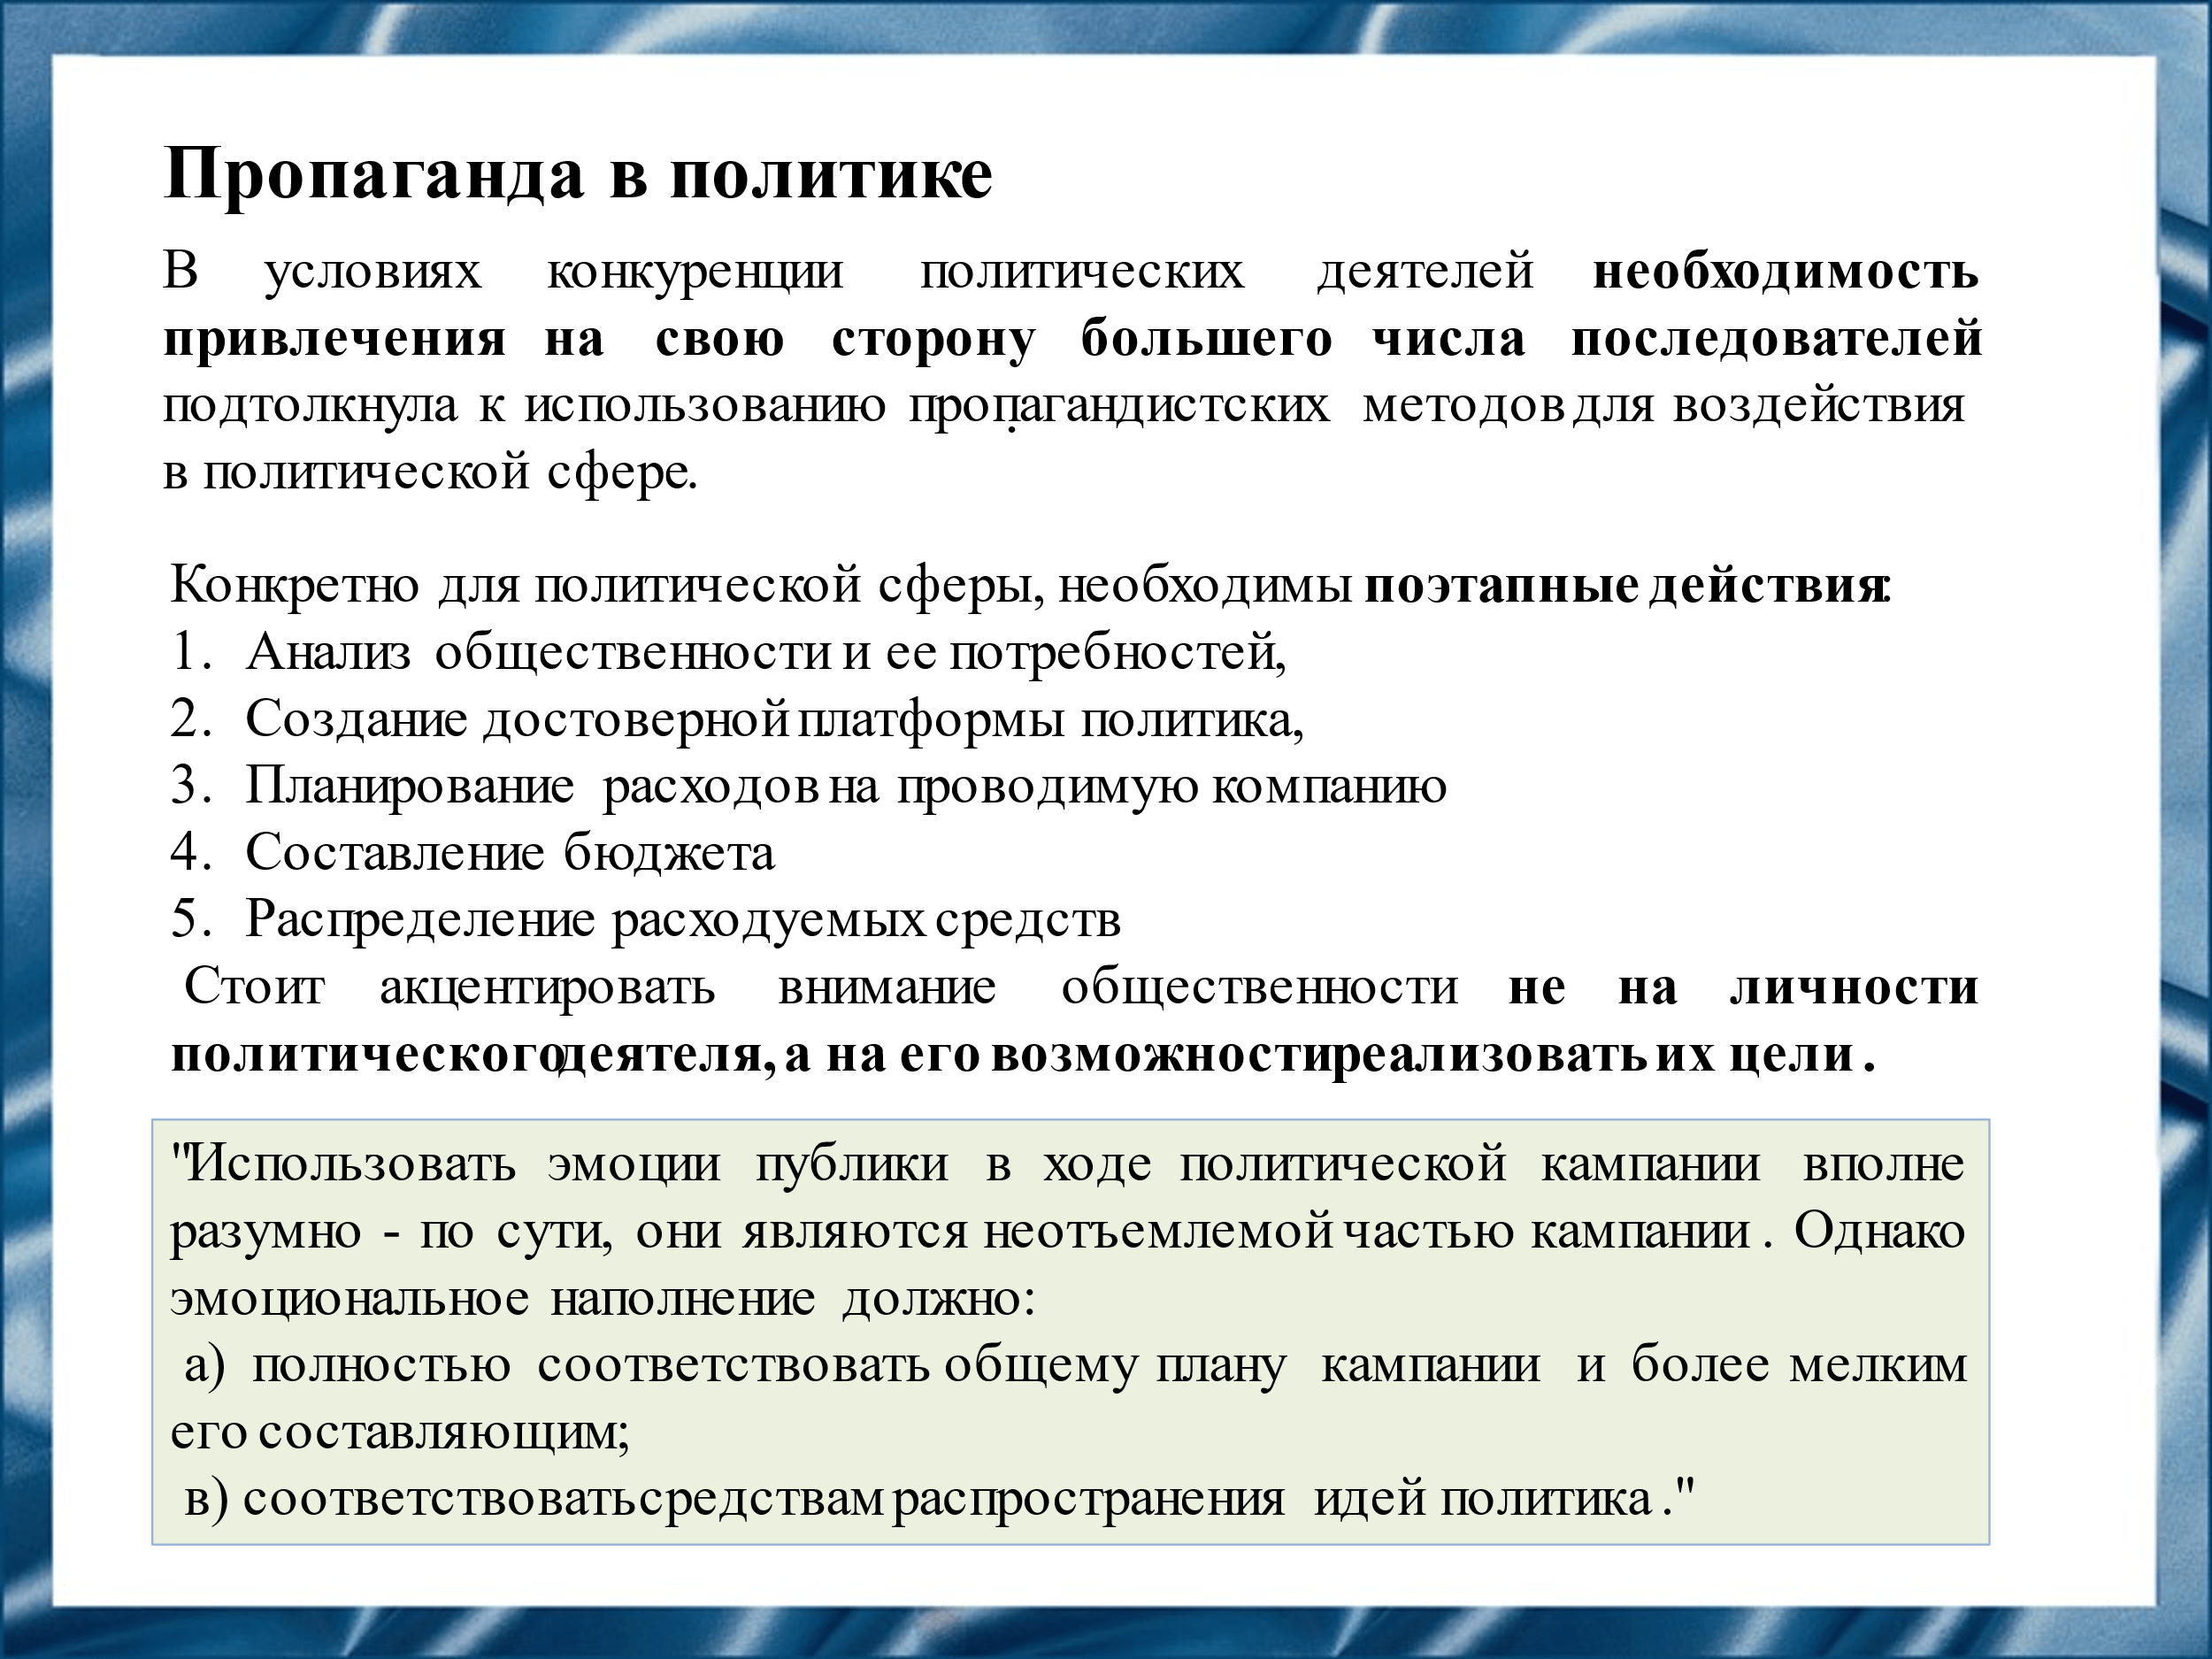
Слайд 11
Необходимость привлечения на свою сторону большего числа последователей подтолкнула к использованию пропагандистских методов для воздействия и в политической сфере.
Основным отличием пропаганды в политической сфере является необходимость акцентирования внимания общественности не на личности политического деятеля, а на его возможности реализовать их цели.
" Использовать эмоции публики в ходе политической кампании вполне разумно - по сути, они являются неотъемлемой частью кампании. Однако эмоциональное наполнение должно полностью соответствовать общему плану кампании и более мелким его составляющим, а также соответствовать средствам распространения идей политика."
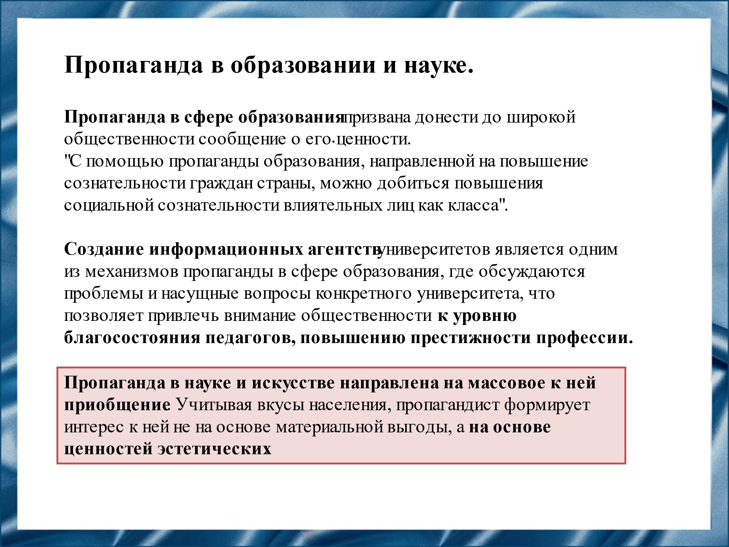
Слайд 12
По мнению Эдварда Бернейса, развитие специалиста в образовании не успевает за развитием общества, поэтому педагог запаздывает с освоением инструментов, предлагаемых обществом для распространения идей. Педагог в сфере образования выполняет две функции – учителя и пропагандиста. При этом существует сложная психологическая проблема. Учителю мало платят для реализации им функции лидера, ведущего за собой обучаемых. Ученики невольно сравнивают его по уровню жизни с успешным бизнесменом или известным лидером окружающего мира.
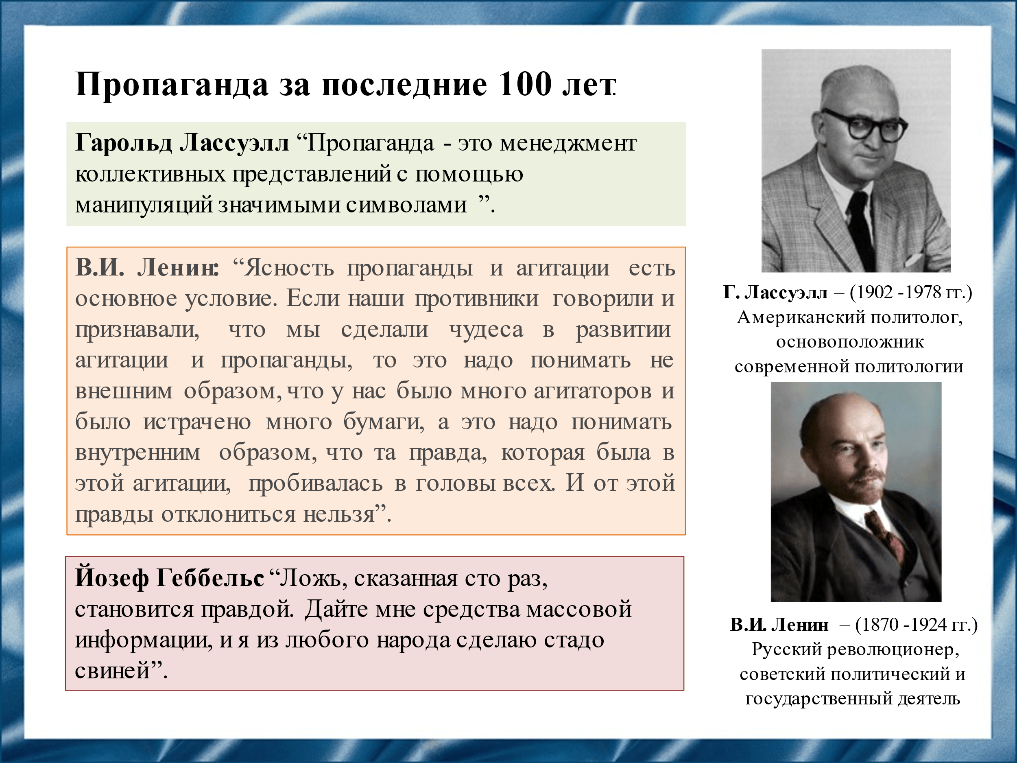
Слайд 13
Работа Эдварда Бернейса, это одна из тех книг, которые называются классическими. Сколько бы ни было написано после их издания, все «новое» становится лишь уточнением и развитием каких-то линий и сюжетов классического текста. Поэтому до сих пор основные принципы и механизмы пропаганды никак не изменились. Появились лишь новые инструменты, при помощи которых пропагандист может более эффективно воздействовать на массы. Например телевиденье, интернет, социальные сети, а также появилось большое количество работ, посвященных исследованию психологии массового сознания и практик по их применению.
Книга Эдварда Бернейса является важным трудом в области развития теории пропаганды, и так же важным руководством для практиков-специалистов по связям с общественностью.
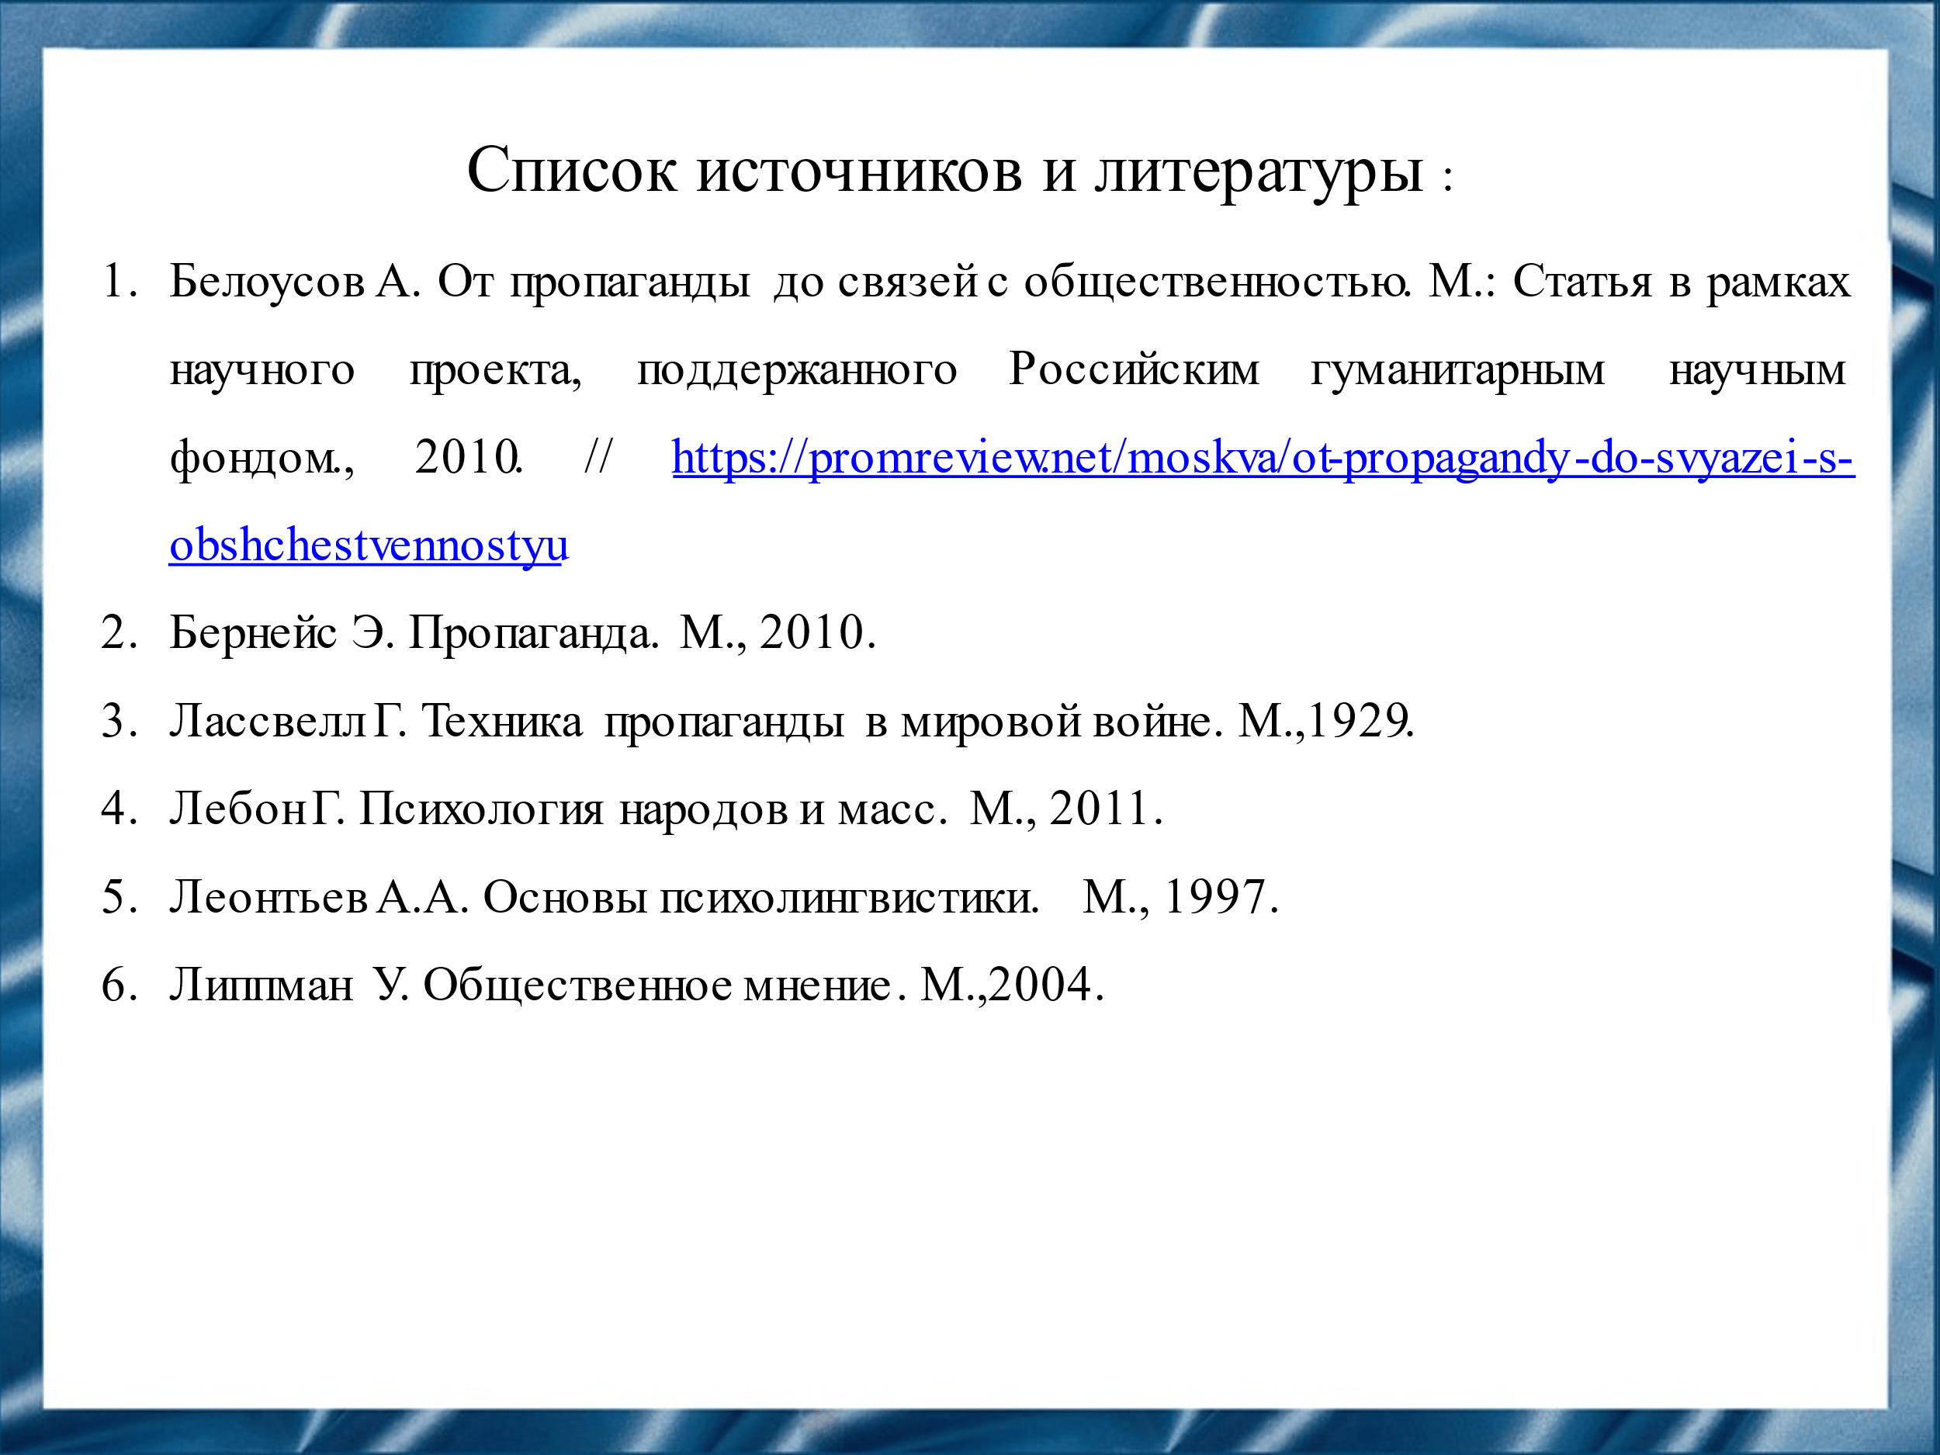
Слайд 14
Наш доклад основывается на данных источниках и литературе.
- Белоусов А. От пропаганды до связей с общественностью. М.: Статья в рамках научного проекта, поддержанного Российским гуманитарным научным фондом., 2010. // https://promreview.net/moskva/ot-propagandy-do-svyazei-s-obshchestvennostyu
- Бернейс Э. Пропаганда. М., 2010.
- Лассвелл Г. Техника пропаганды в мировой войне. М.,1929.
- Лебон Г. Психология народов и масс. М., 2011.
- Леонтьев А.А. Основы психолингвистики. М., 1997.
- Липпман У. Общественное мнение. М.,2004.
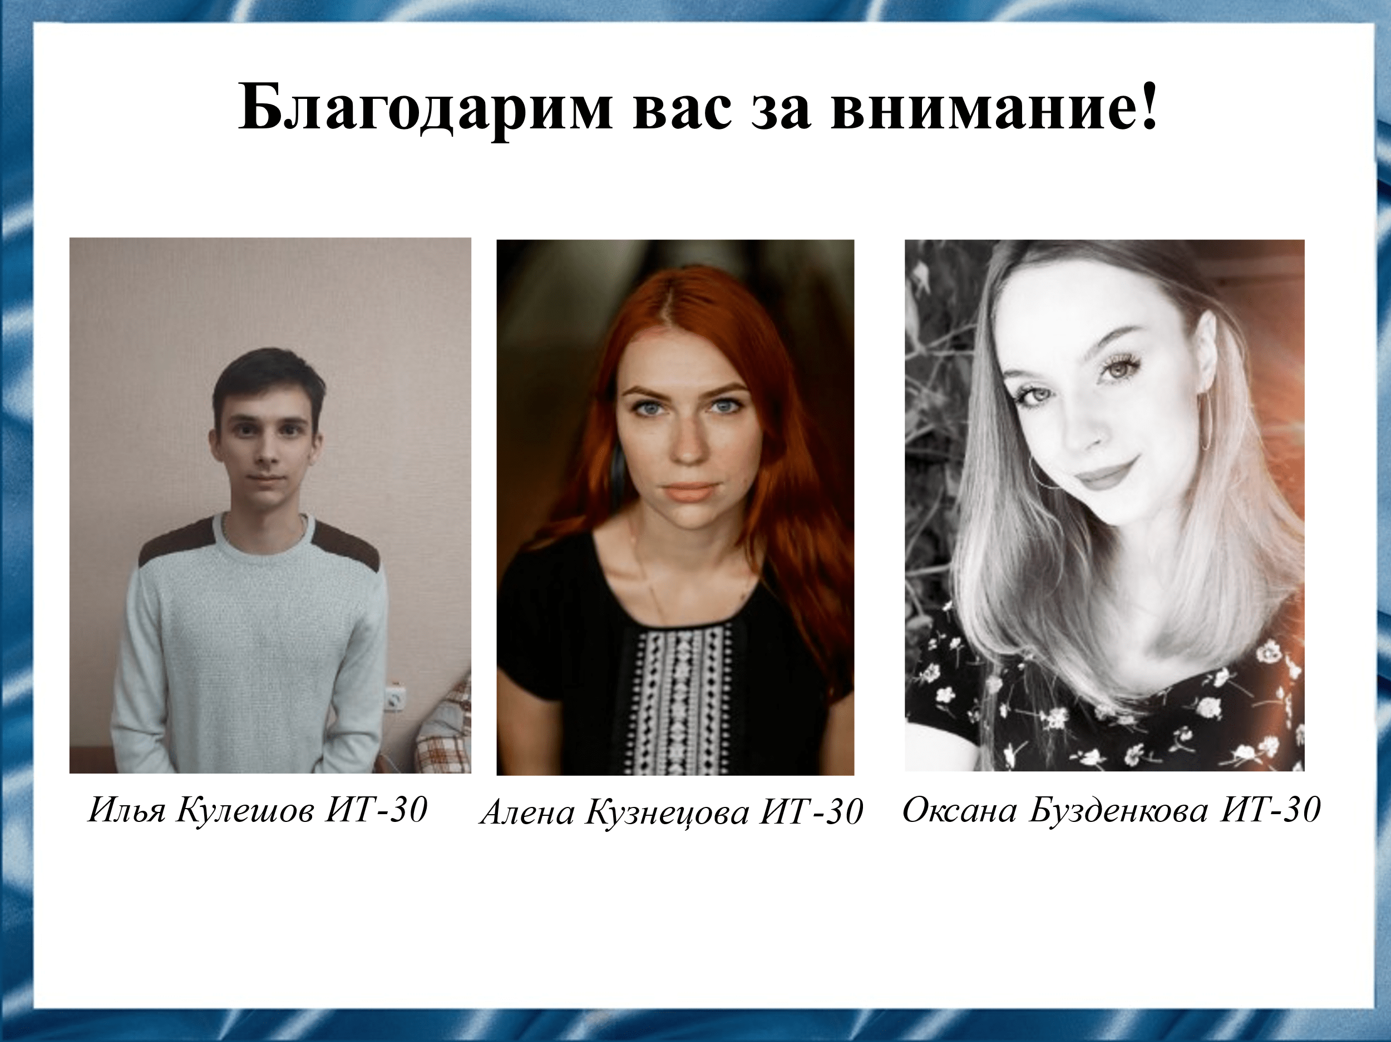
Слайд 15
Спасибо за внимание!

